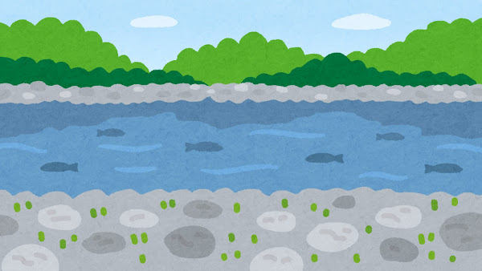
安城市の川にはどんな魚や生き物が棲んでいるのかな？魚の調査で川の環境もわかる！

童話作家阿部夏丸さんと
半場川で魚と遊ぼう
童話作家阿部夏丸さんと
半場川で学び魚と遊ぼう！

油ヶ淵に通ずる半場川で 魚取りに挑戦しませんか？

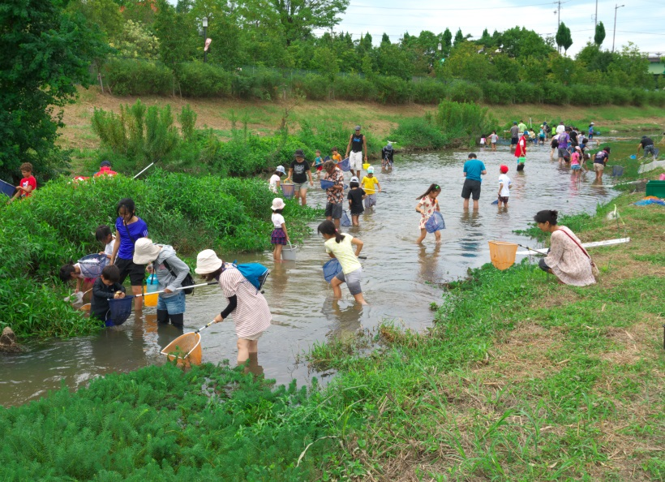
８月 ８日
小雨決行

（日）
９：３０～１２：0０
デンパーク西側の半場川

夏丸先生は、川が大好きで遊びの達人です。川の生き物についてユーモアを交えてわかりやすく説明してくれます。そこに発見があります。また、親子で魚とりをすることにより、川遊びの楽しさを味わいましょう

参加無料
モツゴやフナ、ハゼや
イシガメなども捕まえたよ
今年はなにが捕まるかな？
持ち物：魚を捕まえる網等、着替え、タオル、帽子、飲み物、
川の中用の靴（かかとのある指先の出ないサンダル等）
集合受付：半場川河川敷（９：０0受付開始）テントが目印です!
募集対象：100名 （3歳～１2歳は大人同伴）
賛助会員 株式会社西三河エリアワン 森永製菓（株）中京工場 碧海信用金庫
（株）ヒューマン （株）庭夢 ＪＡあいち中央 東洋理工（株）
協力企業 株式会社合同工業

主 催：ＮＰＯ法人エコネットあんじょう 協 賛：安城ライオンズクラブ
問合せ：ＮＰＯ法人エコネットあんじょう事務局 0566－55－1315 http://econetanjo.org
安城市役所環境都市推進課

〒４４６－００４６安城市赤松町梶６１－１ エコネットあんじょう事務局
http://econetanjo.org/ （ホームページでもお知らせ中）

夏丸先生の楽しい
かみしばいも！

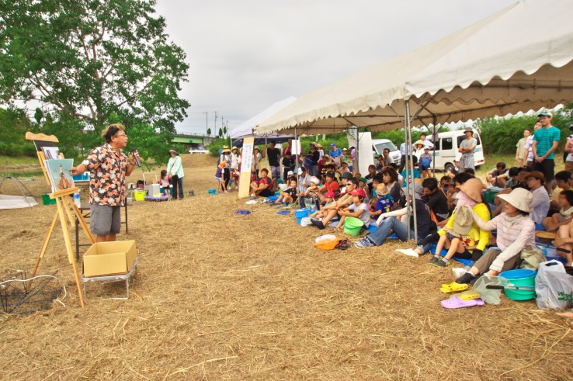
デンパークor河川敷
Ｐ
駐車場から

ﾃﾞﾝﾊﾟｰｸデデンパーク
開催場所まで

徒歩になります
半場川河川敷
申 込 7月5日（月）～氏名、生年月日、郵便番号、住所、電話番号を記入しＥ－ｍａｉｌまたはFAXでＮＰＯ法人エコネットあんじょう事務局（０５６６〈５５〉１３１５）, info@econetanjo.org へ

